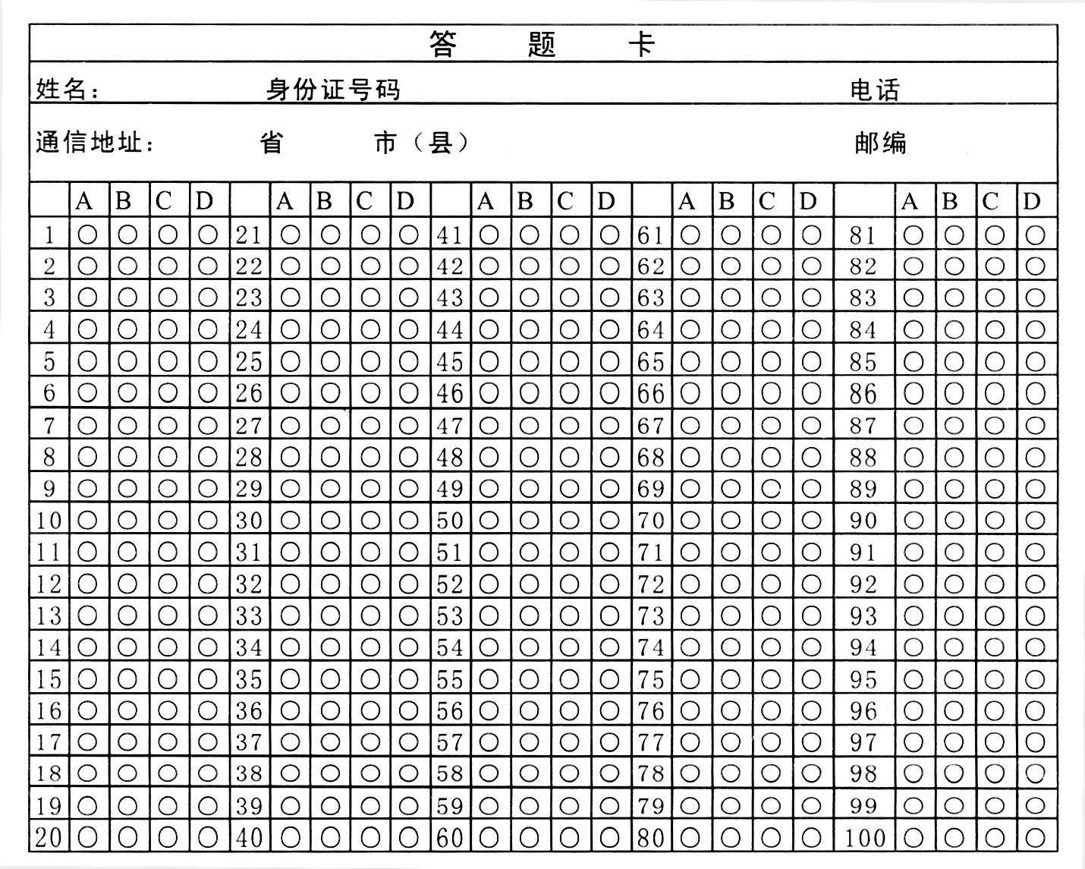

说明：1、答题卡上的个人信息须填写完整；2、请将答题卡沿外圈虚线整齐裁下后答题；3、试题全部为单选，请用黑色铅笔涂黑卡上圆圈作答；4、每人限填一份答题卡，答题卡填写前可复印，填写后复印无效。填涂好的答题卡请于6月9日前交至：学院南路校区主教楼会计学院1001室，联系人：王伟，电话：62288614；沙河校区3号楼304室，联系人：林艺茹，电话：61776035。

